ottobre 2024 ista Italia | Comunicato Stampa | Istituzionale
Diamo un futuro agli edifici:
ista lancia il suo rebranding con l’arte digitale

“Diamo un futuro agli edifici" è il principio guida della prima e innovativa campagna di digital art con cui ista – punto di riferimento internazionale nel settore dell'efficienza energetica immobiliare - lancia il suo nuovo marchio.

Con questa campagna internazionale di rebranding, ista si pone l’obiettivo di rendere tangibile l'essenza dei suoi valori, sottolineando ciò che cerca di realizzare quotidianamente: innovare e implementare i servizi per migliorare l’efficienza degli edifici, rendendoli sempre più sostenibili e a prova di futuro.

I protagonisti di questa innovativa campagna “Diamo un futuro agli edifici" sono i poster giganti che hanno trasformato temporaneamente l’estetica di alcuni edifici di diverse città in Germania.
Realizzati con un materiale innovativo, questi poster giganti sono in grado di filtrare le sostanze inquinanti dell’aria, equivalenti alle emissioni di 3000 veicoli e, alla fine del loro utilizzo, saranno totalmente riciclati.

Il concept è stato completamente ideato e progettato dal team interno ista Creative Studio di Berlino che per lo sviluppo creativo della campagna si è appoggiato a un gruppo di artisti internazionali.
Il cuore della campagna è la trasformazione degli edifici in veri e propri megafoni del futuro che metteranno in evidenza la nuova visione di sostenibilità, digitalizzazione e sicurezza, attraverso un rebranding che riflette il percorso di trasformazione di ista da semplice azienda di lettura e contabilizzazione del riscaldamento, a fornitore completo di soluzioni per la riduzione dei consumi energetici rafforzando un’identità di marca impegnata da sempre a rendere il nostro futuro più green e sicuro, attraverso innovazioni smart per migliorare l'efficienza energetica degli edifici.

"Il nostro obiettivo è rendere gli edifici sostenibili e 'a prova di futuro'" - afferma Hagen Lessing CEO di ista - "Stiamo portando avanti la nostra strategia per supportare la riduzione delle emissioni di CO2 e facilitare la digitalizzazione e la gestione efficiente degli immobili".

La campagna non è solo un'operazione di marketing, ma una dimostrazione tangibile della mission di ista: garantire lunga vita e valore agli edifici, rendendoli sostenibili e adeguati alle sfide future. Nikolai Diepenbrock, Responsabile Marketing e Brand, sottolinea: "Questa campagna rappresenta il nostro impegno per la 'futuribilità' degli edifici, un concetto che riassume tutto ciò che ista realizza quotidianamente".

ista ha ampliato negli ultimi anni la sua gamma di prodotti per includere soluzioni all'avanguardia, dal controllo smart del riscaldamento e gestione dei consumi di elettricità, gas e teleriscaldamento, alla gestione dei dati ESG, sino alle postazioni di ricarica per veicoli elettrici. Queste innovazioni dimostrano l'impegno di ista nel semplificare e favorire la transizione energetica dei suoi clienti, supportandoli nella gestione sostenibile dei loro immobili.

"Il nostro ruolo come partner del settore immobiliare è chiaro" - conclude Hagen Lessing - "vogliamo rendere semplice la complessità della transizione energetica, offrendo soluzioni intelligenti che aiutino i nostri clienti a gestire il futuro in modo più sostenibile".

Informazioni corporate: ista aggiunge valore sostenibile agli edifici per i loro residenti e proprietari, attraverso la gestione completa di dati e processi per rendere gli edifici rispettosi del clima, sicuri e confortevoli. Con i nostri prodotti e servizi, residenti e proprietari possono risparmiare energia e contribuire insieme alla protezione del clima. Il nostro mondo di prodotti e servizi è basato sulle tecnologie digitali. Come motore dell'innovazione, stiamo sistematicamente orientando la nostra infrastruttura verso l´IoT e soluzioni smart. In tutto il mondo abbiamo già oltre 43 milioni di dispositivi connessi in funzione e stiamo sviluppando soluzioni future per edifici intelligenti ed efficienti dal punto di vista energetico. Abbiamo più di 6.000 dipendenti in 20 Paesi, i nostri prodotti e servizi sono utilizzati in tutto il mondo in oltre 14 milioni di unità (appartamenti e immobili commerciali) da più di 450.000 clienti. Nel 2023 il Gruppo ista ha registrato un fatturato di 1.171 milioni di euro.
Credits Brand Campaign & Corporate Design Rebranding

Ista Creation and Production Brand Campaign & Corporate Design
- Client: ista
- Head of Marketing & Brand: Nikolai Diepenbrock
- Creation: ista Creative Studio
- Creative Director: Bernd Claußen Jr., Kin-Luen Shum
- Senior Copy Writer: Tim Mitreuther
- Digital Editor: Ariane Wilke, Martin Trost
- Senior Graphic Designer: Nicolai Alexej Makowski
- Senior Account Manager: Katharina Kroy, Vanessa Pella
- Lead UX/UI Designer: Maria Glukhova-Arndt, Welf Kirschner
- Senior Brand Manager: Elisa Pugliese, David Sebastian
- Senior Specialist Content: Annette Stögermayer
- Marketing Manager: Anja Reich, Michaela Kleine
- Senior Performance Manager: Maxim Vlasiuc
- Senior Manager Marketing Operations: Bastian Pfahl

ista Brand Campaign
- Creation & Concept: ista Creative Studio
- Direction: Joschka Laukeninks
- DoP: Stephan Burchardt
- Production Berlin: Vollmilch Commercials, Jürgen Joppen
- Production Barcelona: Mamma Team
- Mural artwork and Animation, London: Electric Studios @electric_studios_tv
- VFX, London: Electric Theatre Collective @electric_theatre_collective
- Music: Not A Machine
- Sounddesign: Mermade Sound
- Post Produktion Stills: twentyfour-7
- Photographer: Florian Büttner, Kathrin Leisch

ista Corporate Design “Rebranding”
- Client: ista
- Agency: Accenture Song (Hamburg)
- ECD Head of Art & Design: Marcel Krempin
- Creative Director: Pascal Constanty
- Client Service Director: Moritz Bagel

Immagini disponibili:

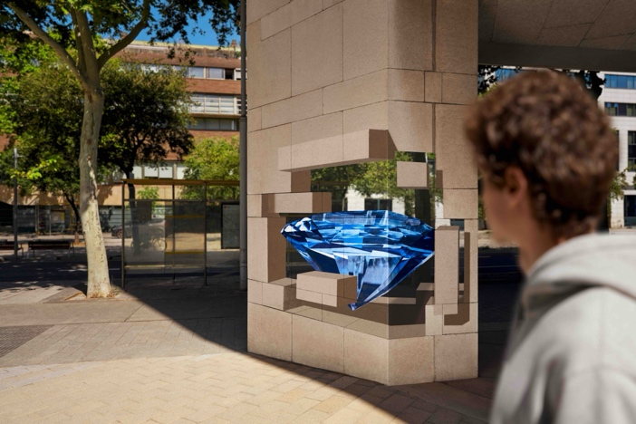

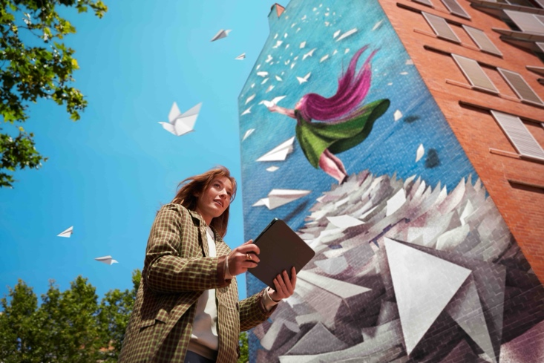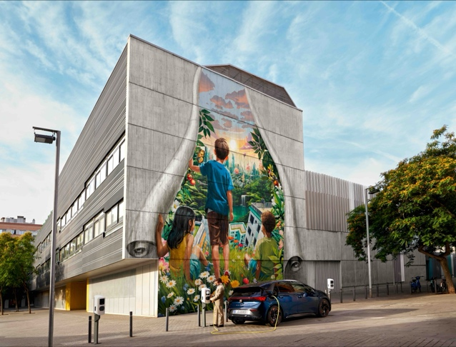

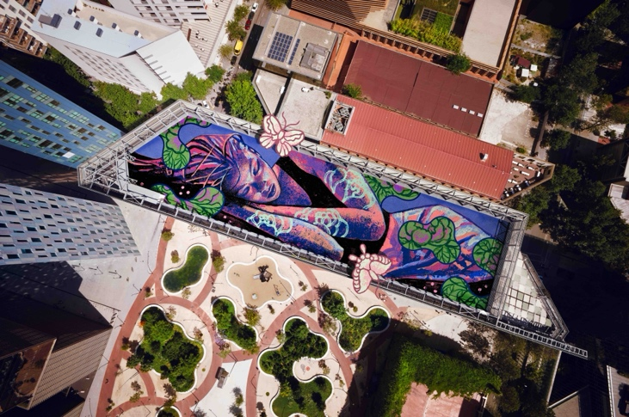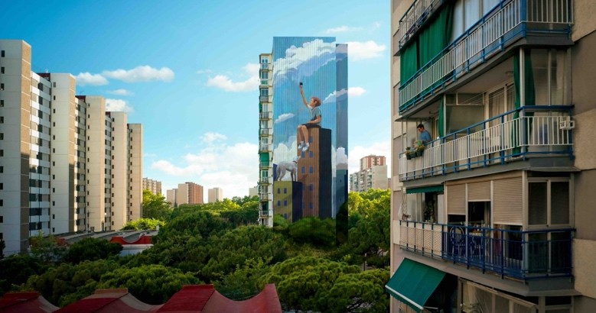

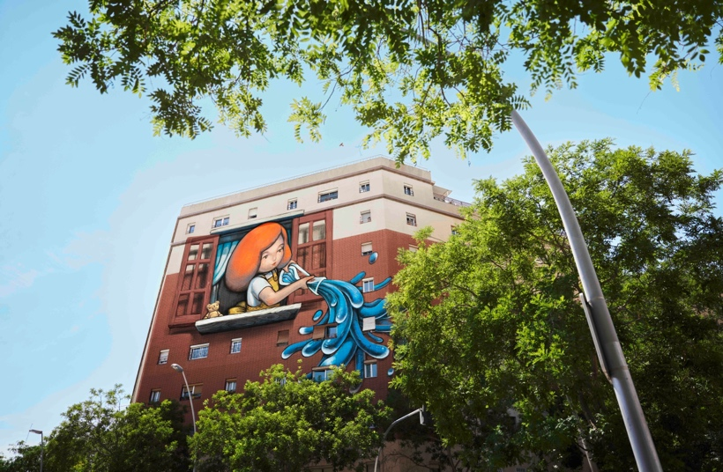

___________________________________________________________________________________________________________________________

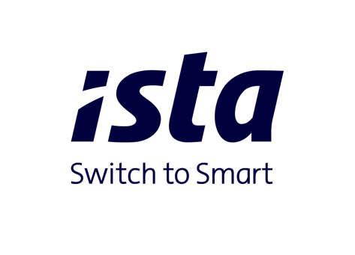
. Nuovo logo
___________________________________________________________________________________________________________________________


. Hagen Lessing - C.E.O. di ista . Hagen Lessing - C.E.O. di ista

___________________________________________________________________________________________________________________________

